

**МУНИЦИПАЛЬНОЕ КАЗЕННОЕ ДОШКОЛЬНОЕ**

**ОБРАЗОВАТЕЛЬНОЕ УЧРЕЖДЕНИЕ**

**«ДЕТСКИЙ САД «ЛАСТОЧКА»**

368750, с. Усухчай, Докузпаринский район , ул. Эмирсултанова , 32Б,

Тел 8960-411-1-071 сайт: dag-lastohka-2 tvoysadik**.ru.**

**адрес электронной почты: mkaou.ds-lastohka@yandex.ru**

**План по самообразования:**

***«Нетрадиционная техника рисования детей младшего дошкольного возраста»***

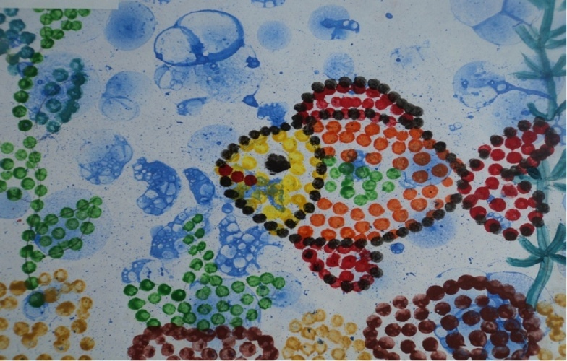

Воспитатель:

Гаджиева Э.И,

**2020-2021 г.**

**Утверждаю:**

**Заведующая МКДОУ**

**Детский сад «Ласточка»**

**_______ _Шахэмирова Г.М.**

**Введение**

«В творчестве нет правильного или не правильного пути, есть только свой путь, к чему стоит стремиться»

В истории дошкольной педагогики проблема творчества всегда была одной из актуальных. Во все времена нужны были творческие личности, так как они определяют прогресс человечества.

Дошкольный возраст сенситивен, наиболее благоприятный для развития не только образного мышления, но и воображения, психического прогресса, составляющего основу творческой деятельности. Поэтому творчество, развитие творчества – одна из главных задач воспитания.

Воспитанию у детей стремления участвовать в преобразовании окружающего мира, развитию у детей способности воспринимать, чувствовать, понимать прекрасное в жизни и искусстве – посвящены многие педагогические исследования: Н. А. Ветлугиной, В. А. Сухомлинского, Т. С. Комаровой, Т. Г. Казаковой и многих других. Исследования Т. С. Комаровой показывают, что изобразительная деятельность способствует развитию познавательных процессов и в частности формированию мыслительных операций: анализа, сравнения, синтеза, обобщения.

Рисование является одним из самых интересных и увлекательных занятий для детей дошкольного возраста. В процессе рисования совершенствуются наблюдательность, эстетическое восприятие, художественный вкус, творческие способности.

Все дети в детстве рисуют, но это получается не у всех детей одинаково, одному ребенку достаточно небольшой помощи, а другому требуется длительная тренировка. Несформированность графических навыков и умений мешает ребёнку выразить в рисунке задуманное и затрудняет развитие познавательных способностей и эстетического восприятия. Сложной для дошкольников является методика изображения предметов тонкими линиями. Далеко не все дети справляются с поставленной перед ними задачей. Это влечёт за собой отрицательное эмоциональное отношение ко всему процессу рисования и ведёт к детской неуверенности. Решить данные проблемы помогают нетрадиционные способы рисования.

Многолетняя практика показала, что использование нетрадиционных техник рисования хорошо способствует правильному составлению сюжетного рисунка детьми дошкольного возраста. Чтобы ребёнок рисовал с удовольствием и совершенствовался в своём творчестве, взрослый должен помогать ему.

Детям очень сложно изображать предметы, образы, сюжеты, используя традиционные способа рисования: кистью, карандашами, фломастерами. Использование лишь этих предметов не позволяет детям более широко раскрыть свои творческие способности. Они не способствуют развитию воображения, фантазии. А ведь рисовать можно чем угодно и как угодно!

Рисование – очень интересный и в тоже время сложный процесс. Используя различные техники рисования, в том числе и нетрадиционные воспитатель прививает любовь к изобразительному искусству, вызывает интерес к рисованию. В детском саду могут использоваться самые разнообразные способы и приёмы нетрадиционного рисования. Многие учёные считают, что все виды нетрадиционного рисования можно вводить с раннего возраста, знакомя детей с особенностями техники (Эйнон Д., Колдина Д.Н. и др.). Отличие состоит лишь в степени участия воспитателя в процессе рисования.

Существует много техник нетрадиционного рисования, их необычность состоит в том, что они позволяют детям быстро достичь желаемого

результата. Например, какому ребёнку будет неинтересно рисовать пальчиками, делать рисунок собственной ладошкой, ставит на бумаге кляксы и получать забавный рисунок. Ребёнок любит быстро достигать результат в своей работе. Во время рисования пальцами рук ребёнок получает необыкновенно чувственное наслаждение при тактильных контактах с краской, бумагой, водой.

Изобразительная деятельность с применением нетрадиционных материалов и техник способствует развитию у ребёнка:

* мелкой моторики рук и тактильного восприятия;
* пространственной ориентировки на листе бумаги, глазомера и зрительного восприятия;
* внимание и усидчивости;
* изобразительных навыков и умений, наблюдательности, эстетического восприятия, эмоциональной отзывчивости;
* кроме того, в процессе этой деятельности у дошкольников формируются навыки контроля и самоконтроля.

В детском творчестве окружающий его мир открывается по – разному, в зависимости от его внутреннего состояния, только ему одному ощущений и желаний. Дети особенно подвержены своим эмоциям. Возникающие в их непосредственном воображении образы и сюжеты поражают нас своим необъяснимым сочетанием цвета, формы невероятностью событий. В их рисунках можно увидеть голубого слона, шагающий дом, красный дождь и многое другое. Что же побуждает ребёнка к творчеству?

При организации работы по формированию творческих способностей важно уделять внимание социально – эмоциональному развитию. Важно стимулировать проявление детьми самостоятельности и творчества в изобразительной деятельности.

Нетрадиционные методы рисования использую не только на занятиях по изо – деятельности, но и на других занятиях и в свободное от занятий время.

Таким образом, задачами моей работы является знакомство детей раннего возраста с техниками нетрадиционного рисования, формирование интереса к рисованию и развитие психических процессов (внимание, речь, восприятие, мышление, воображение).

**Цель:**

* повышение профессионального уровня и педагогической компетентности педагогов ДОУ по формированию художественно – творческих способностей детей младшего дошкольного возраста посредством использования нетрадиционной техники рисования;
* повышение компетентности родителей воспитанников в процессе рисования с использованием нетрадиционной техники, активное участие родителей в совместных творческих проектах.

**Задачи:**

* формирование у детей младшего дошкольного возраста знаний о нетрадиционных способах рисования;
* владение дошкольниками простейшими техническими приемами работы с различными изобразительными материалами;
* умение воспитанников самостоятельно применять нетрадиционные техники рисования;
* активность и самостоятельность детей в изобразительной деятельности;
* умение находить новые способы для художественного изображения;
* умение передавать в работах свои чувства с помощью различных средств выразительность;
* мелкой моторики рук и тактильного восприятия;
* пространственное ориентирование на листе бумаги, глазомера и зрительного восприятия;
* внимание и усидчивости;
* изобразительных навыков и умений, наблюдательности, эстетического восприятия, эмоциональной отзывчивости.

**1. Рисование как вид продуктивной деятельности у дошкольников**

**1.1. Понятие рисования**

Понятие «продуктивная деятельность» введено И. Кантом. Дальнейшее развитие понятие получило в работах Фихте И.Г., который описывал продуктивный процесс как перевод некоторой неопределенности в определенность, а полученный результат – продукт является рефлексией созданного образа.

К видам продуктивной деятельности относятся виды деятельности, направленные на получение продукта познания, создания, преобразования, использования в новом качестве объектов, ситуаций, явлений, ресурсов личности (рисование, лепка, конструирование).

В словарной статье Б.Г. Мещеряков определил понятие продуктивной деятельности (детской) как деятельности ребенка с целью получения продукта, обладающего определенными заданными качествами. Основными ее видами являются конструктивная и изобразительная деятельность.

Для изобразительной деятельности характерно художественно-образное начало. В отличие от образов восприятия и памяти, художественный образ максимально субъективен и несет в себе печать личности автора. Изобразительную деятельность составляют рисование, лепка, аппликация. Их взаимосвязь прослеживается в средствах выразительности, используемых для создания продукта. К ним относятся форма, ритм линий и форм на плоскости, объем. Декоративное рисование, аппликация и лепка предполагают использование цветового строя и гармонии, а сюжетное - композиции.

В процессе конструирования решаются какие-либо технические задачи, предполагающие создание построек, приведение в определенное взаимное расположение предметов, их частей и элементов.

Созданный в ходе продуктивной деятельности продукт отражает представление ребенка об окружающем его мире и эмоциональное отношение к нему.

Важно отметить, что в процессе продуктивной деятельности формируется познавательная активность и социальная мотивация.

В рамках нашей темы, мы рассмотрим более подробно изобразительную деятельность, а именно рисование.

Комарова Т.С., писала, что изобразительная деятельность имеет большое значение для всестороннего развития детей дошкольного возраста и подготовки их к школе. Особое значение имеет рисование, как вид графической деятельности и основа изобразительного искусства, архитектуры, дизайна.

В процессе рисования у детей совершенствуется наблюдательность, чувственно - двигательная координация, дети знакомятся с новыми материалами (краски, мелки, карандаш, бумага) и способами их использования, в ходе занятия у детей воспитываются нравственно - волевые качества: умение и потребность доводить начатое до конца, сосредоточенно и целенаправленно заниматься, помогать другу, преодолевать трудности и т.п. Во время занятия по рисованию дети обследуют предметы, выделяют их свойства (форму, цвет, величину), что способствует развитию чувства формы, цвета, ритма - компонентов эстетического чувства, а также рассматривают иллюстрации, репродукции картин, что положительно влияет на развитие связной речи.

Т.С. Комарова писала, что основная цель обучения рисованию в детском саду - научить детей изображению предметов и явлений как средству образного отражения жизненных впечатлений.

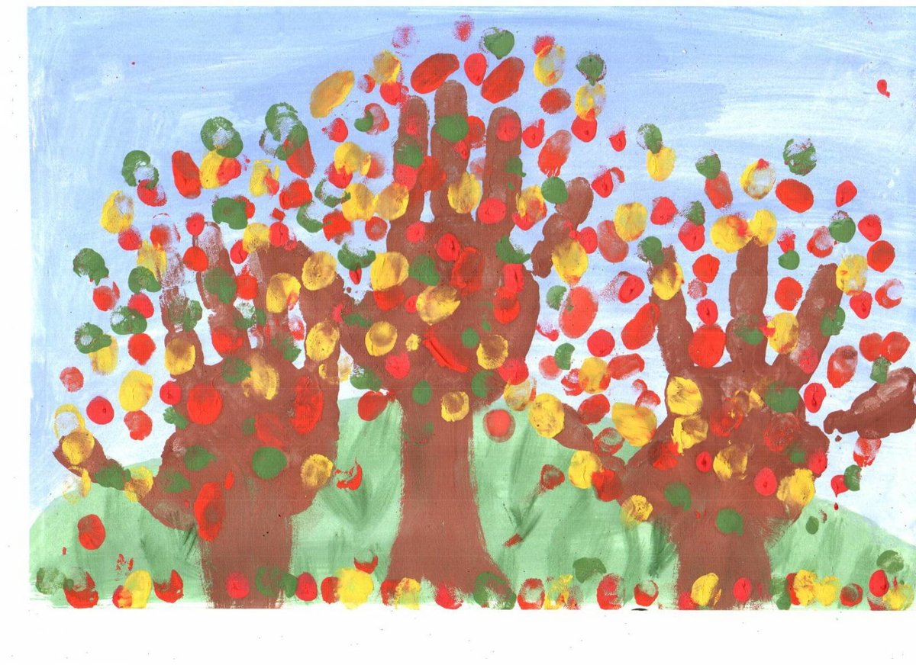

**1.2. Виды рисования**

В детском саду значительное время уделяется рисованию как средству обучения изобразительному искусству. Рисование делится на три вида: рисование отдельных предметов, сюжетное и декоративное.

***Предметное рисование***

Г.Г. Григорьева писала, что в дошкольном детстве предметное рисование направлено на освоение основных способов изображения (формы, строения, цвета), техники рисования.

Во второй младшей группе дети начинают изображать знакомые, интересные для них предметы и явления, усваивают способы изображения предметов округлой и прямоугольной формы.

Л.А. Венгер считал, что дети в этом возрасте при дополнительной работе могут освоить основные сенсорные эталоны форм, цвета и пользоваться ими в будущем как средством познания предметов, явлений.

В.Б. Косминская отмечала, что ребенку 3-4 лет сложно, изображая предмет, идти от наброска основной формы, поэтому дети рисуют предмет последовательно, часть за частью. Такой способ облегчает работу - закончив одну часть, ребенок вспоминает или видит на натуре, какая следует дальше, и пририсовывает ее. Постепенно необходимо научить детей начинать рисунок от общего наброска, так как в работе по частям есть своя сложность,

затрудняющая передачу правильной формы - выделение главных частей и второстепенных, их пропорциональных соотношений и расположение в пространстве.

***Сюжетное рисование***

Содержанием сюжетного рисования является какой-либо сюжет или пейзаж. Основная цель в сюжетном рисовании - сформировать у ребенка умение передавать свои впечатления от окружающей действительности.

Возможность установления смысловых связей между различными предметами и явлениями развивается у ребенка постепенно. Поэтому сюжетное рисование с учебными целями вводится не ранее чем в средней группе, причем вначале как изображение 2-3 предметов, расположенных рядом.

Расположение нескольких предметов на одной линии является наиболее простым композиционным решением темы. Дети четырех лет способны усвоить, что в жизни предметы располагаются один возле другого, поэтому невозможно на месте одного предмета поместить еще один.

Темы, предлагаемые детям, просты: дом, около него растет куст, стоит скамейка; дом рядом гуляет девочка; трава, растут цветы, светит солнышко; по траве гуляют цыплята.

В этих рисунках не будет сюжетного развития действий, 2-3 предмета будут находиться рядом, но не будут иметь действенной связи.

***Декоративное рисование***

Декоративное рисование, как и все виды изобразительного искусства, развивает у ребенка чувство прекрасного. Произведения народного декоративного искусства близки детям красочностью, простотой композиции.

Знакомя детей с произведениями декоративного искусства различных областей и народностей нашей страны, педагог должен воспитывать в ребятах любовь к Родине, уважение к труду людей, создающих эту красоту.

В декоративном рисовании важно развивать у ребят умение видеть взаимосвязь между всеми компонентами узора, цветом, композицией, элементами формы.

Ребенок должен почувствовать и понять, как в зависимости от назначения и формы предмета изменяется украшающий его орнамент. Отсюда он познает значение, целесообразность оформления, связь формы и содержания.

Дети, знакомясь с декоративным рисованием, должны научиться ясно, представлять себе, что такое ритм и симметрия, без чего декоративное искусство не может существовать.

Г. Г Григорьева считает, что ритм - это определенная упорядоченность одно характерных элементов.

В декоративном рисовании развитие чувства цвета выделяется как важная задача. Цвет в расписном орнаменте тесно связан с композицией, в узоре они неотделимы друг от друга.

Овладеть всеми возможностями цветовых сочетаний дети дошкольного возраста, естественно, не могут, хотя чувство цвета начинает развиваться еще пред дошкольном возрасте.

Первоначальные изобразительные навыки дети приобретают в первой и второй младших группах, причем некоторые задания во второй младшей группе носят декоративный характер (например, украсить края платочка полосками). Но основная цель такого занятия - не создание узора, а закрепление умений проводить прямые линии в разных направлениях.

Непосредственное обучение декоративному рисованию начинается с детьми четырех лет.

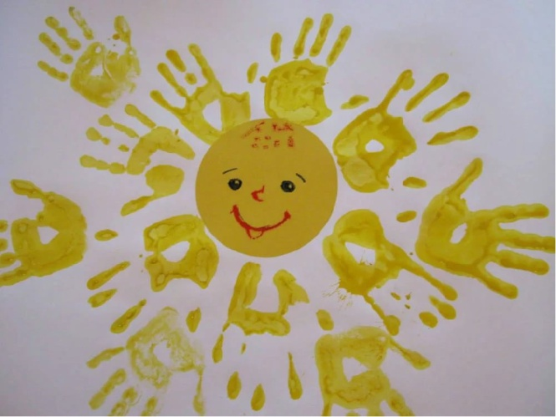

**2. Виды и техники нетрадиционного**

**рисования**

Учитывая возрастные особенности дошкольников, овладение разными умениями на разных этапах, для нетрадиционного рисования рекомендуется использовать особенные техники и приемы.

Так, для детей младшего дошкольного возраста при рисовании уместно использовать технику «рисование руками» (ладонью, ребром ладони, кулаком, пальцами), оттиск печатями из картофеля.

Детей среднего дошкольного возраста можно знакомить с более сложными техниками: тычок жёсткой полусухой кистью, печать поролоном; печать пробками; восковые мелки + акварель; свеча + акварель; отпечатки листьев; рисунки из ладошки; рисование ватными палочками; волшебные верёвочки (ниткография).

А в старшем дошкольном возрасте дети могут освоить ещё более трудные методы и техники:

* рисование песком;
* рисование мыльными пузырями;
* рисование мятой бумагой;
* кляксография с трубочкой;
* печать по трафарету;
* монотопия предметная;
* кляксография обычная;
* пластилинография.

Каждая из этих техник – это маленькая игра. Их использование позволяет детям чувствовать себя раскованнее, смелее, непосредственнее, развивает воображение, даёт полную свободу для самовыражения.

В ходе занятий рисования пальчиками дети воспроизводят разнообразные движения ладонью (пришлёпывание, прихлопывание, размазывание), пальцами (размазывание, примакивание), которые педагог сопровождает словами одобрения. Знакомство с техникой «пальцеграфия» начинается

после освоения азов рисования ладошками: она сложнее и требует более целенаправленных движений.

Дети с любопытством, радостью и удовольствием размазывают следы от краски на ладошках и по листу бумаги. После нескольких игр – тренировок на бумаге возникает двигательный ритм, так как дети повторяют движения ладонью и пальцами много раз. Это ритм привлекает детей, становясь дополнительным стимулом для действий с краской и усиливая интерес к ним. В процессе обучения можно предлагать детям дорисовывать изображения животных (обмакнув пальчик в краску, нарисовать глазки, носик, ротик, хвостик,при этом используя отрывистые линии, горизонтальные, дугообразные линии). При рисовании ладошкой дети сначала оставляют отпечаток руки на листе бумаги, а затем дорисовывают по указаниям воспитателя образ какого – либо животного. На первом этапе дорисовывать может сам педагог, показывая своим примером принцип изображения.

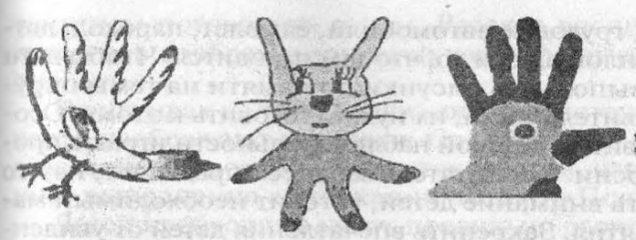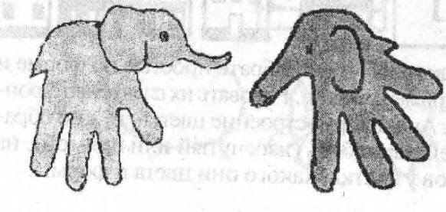

Рисование картофелем привлекает детей своей необычностью. Обычный в использовании материал применяется для изображения животных. Для этого ребёнок прижимает печатку к штемпельной подушке с краской и наносит оттиск на бумагу. Для получения другого цвета меняются и коробочки, и печатка. Печатка является одним из интереснейших, доступных ребёнку способов исполнения рисунка. Истоки её лежат в древних ремёслах украшения ткани набойкой, использования пряничных досок и т.д. Эта техника позволяет многократно изображать один и тот же предмет, составляя из его отпечатков разные композиции. Прежде чем печатать, необходимо изготовить сами инструменты – печатки.

Вначале педагог должен помочь ребёнку изготовить печатки. Для этого берут картофель, разрезают пополам и на гладкий срез наносят шариковой ручкой

рисунок печатки – определенного животного, затем аккуратно вырезают форму по контуру, чтобы она возвышалась над рукояткой на высоту 1 – 1,5 см. Рукоятка должна быть удобна для руки.

Одним из современных способов нетрадиционных рисования является рисование мыльными пузырями. Для этого нужны шампунь, гуашь, вода, лист бумаги и трубочка для коктейля. В гуашь добавляется шампунь, немного воды, размешиваем и дуем в трубочку до тех пор, пока не образуется пена. Затем к пене приложить лист бумаги, дорисовать детали.

Данная техника развивалась от одной интересной изобразительной техники – кляксографии. Для этого потребуется бумага, тушь или жидкая гуашь. В центр листа нужно капнуть кляксу, бумагу нужно наклонить в одну сторону, затем – в другую или подуть на кляксу. Таким образом можно получить

оригинальное изображение животного, фантазия ребенка подскажет на кого оно похоже.

Нетрадиционное изображение животных и предметов может получиться при рисовании солью. Предварительно на бумаге надо сделать наброски, смочить его водой с помощью кисти, посыпать солью, подождать пока она в себя вберёт воду, лишнюю соль ссыпать. Когда всё подсохнет, нарисовать недостающие элементы и раскрасить. Солью хорошо рисовать птиц, насекомых (бабочек, жучков), морских животных (медузы, осьминоги).

Рисование штрихом позволяет сосредоточиться на форме, строении животных, их движений. При помощи штриха можно рассказать о характере животного, передать его колючесть или мягкость, доброту или агрессивность, выразить личное отношение к животному. Штриховка замечательно подходит для изображения ежей, дикобразов.

Также существует техника «рисование нитками» (ниткография). Используются простые нитки, гуашь разных цветов, бумага для рисования, розетки для краски, емкость для использованных ниток. Нужно сделать отрезки из ниток (2-5 шт.) длиной 7-10 см. Один отрезок нитки обмакнуть в краску и водить им по листу бумаги для рисования в

разных направлениях. Для использования гуаши другого цвета взять чистую нить.

Для развития творческих способностей детей мы использовали следующие способы нетрадиционного рисования:

1. Рисование пальчиками – нанесение краски на бумагу при помощи кончиков пальцев. При соприкосновении пальца с бумагой на ней остаются отпечатки в виде цветных пятнышек круглой формы, а при проведении им по бумаге получаются линии. Краски (использовала гуашь) разводятся до густоты сметаны. При смене красок пальчики моют водой и вытирают салфеткой.

2. Рисование ладошкой – нанесение слоя краски на внутреннюю сторону ладони и её прикладывание к листу бумаги для получения отпечатка. Прикладывая ладошку к бумаге, можно сжать или растопырить пальцы.

3. Рисование с помощью штампа (в качестве штампа использовала фигуры из поролона) – нанесение краски на поверхность специальной формы. Прикладывание красочным слоем к бумаге и придавливание с целью получения цветного оттиска.

В качестве штампа можно использовать деревянные геометрические фигурки из игрушечного строительного материала или вырезать шаблоны нужной формы.

Перед началом занятия следует подготовить рабочее место. На столе должно быть самое необходимое. Вначале (при рисовании пальцами или ладонями) – лист бумаги и одна краска для каждого ребёнка. Когда дети научатся рисовать красками аккуратно (вытирать руки салфеткой, не пачкать краской стол, одежду) можно предлагать несколько красок.

**2.1. План работы с детьми младшего дошкольного возраста**

Свою работу я начала с хорошо знакомых для детей данного возраста техник: рисование пальчиками и ладошками. На первых занятиях я ставила задачу

знакомства детей с особенностями данной техники, лишь на следующих занятиях создавались какие-либо образы или сюжеты. В связи с особенностями раннего возраста на каждом занятии использовались игровой прием, художественное слово, пальчиковые игры, физкультминутки, подвижные игры, музыкальное проигрывание.

Мною был составлен следующий план мероприятий на год 2020-2021 г.

|  |  |  |
| --- | --- | --- |
| месяц | техника нетрадиционного развития | тема занятия |
| сентябрь | рисование пальчиками | Ягодки на тарелке. Разноцветные мячики. |
| октябрь | рисование пальчиками | Падают, падают листья…  Подводное царство |
| ноябрь | рисование ладошками | Цветные ладошки Цветик – семицветик |
| декабрь | рисование ватными пальчиками | Идет снег  Узор на платочке  В лесу родилась елочка |
| январь | рисование ладошкой | Вот зима кругом  Снег идет  Цыплятки |
| февраль | рисование ладошкой | Цветные ладошки Разноцветные цветы |
| март | рисование пальчиками и ладошкой | Цветы на 8 марта |
| апрель | рисование ладошками | Березки  Одуванчики  Ёжик |
| рисование пальчиками | Воздушные шарики |
| май | рисование ватными палочками | Салют |
| рисование пальчиками | Дождь идет Мухомор |

**3. ЗАКЛЮЧЕНИЕ**

Итак, обучение рисованию нетрадиционными способами дошкольников на занятиях в настоящее время имеет важное значение. Нетрадиционное рисование позволяет раскрыть творческий потенциал ребенка, постоянно повышать интерес к художественной деятельности, развивать психические процессы. Оно позволяет детям чувствовать себя раскованнее, смелее, непосредственнее, развивает воображение, дает полную свободу для самовыражения.

Все дети любят рисовать. Творчество для них это отражение душевной работы. Чувства, разум, глаза и руки – инструменты души. Сталкиваясь с красотой и гармонией мира, изведав при этом чувство восторга и

восхищения, они испытывают желание “остановить прекрасное мгновенье”, отобразив свое отношение к действительности на листе бумаги.

Рисование для ребенка – радостный, вдохновенный труд, к которому его не надо принуждать, но очень важно стимулировать и поддерживать малыша, постепенно открывая перед ним новые возможности изобразительной деятельности.

Оригинальное рисование привлекает своей простотой и доступностью, раскрывает возможность использование хорошо знакомых предметов в качестве художественных материалов. Особенно это явно видно при работе с малышами до изобразительного периода, когда у них еще не сформированы технические навыки работы с красками, кистью, когда еще нет точного пропорционального понятия, сколько надо взять воды, сколько гуаши…

А главное то, что нетрадиционное рисование играет важную роль в общем психическом развитии ребенка. Ведь самоценным является не конечный продукт – рисунок, а развитие личности: формирование уверенности в себе, в своих способностях, самоидентификация в творческой работе, целенаправленность деятельности.